Chapitre 3 CE1 intervention 1 **DES 2**

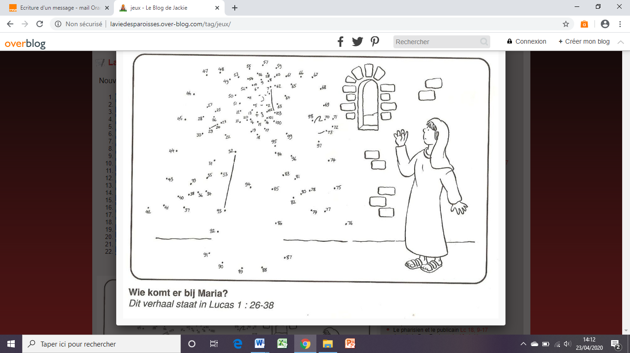

*Source : https://www.pinterest.fr*

L'Annonciation